УДК 004.9:021:002.6

АВТОМАТИЗАЦИЯИ ИНФОРМАЦИОННОГО ОБЕСПЕЧЕНИЯ
И КИБЕРБЕЗОПАСНОСТЬ НАУЧНО-ТЕХНИЧЕСКОЙ
ДЕЯТЕЛЬНОСТИ В НАН БЕЛАРУСИ

С. Н. Тарасенко, С. М. Новицкая, В. И. Котов
Объединенный институт проблем информатики НАН Беларуси, Минск

Приведены результаты работы автоматизированной системы информационного обеспечения научно-технической деятельности (АСИО НТД) по автоматизации ведения Государственных программ, Государственных научных исследований, Государственных научно-технических программ и других результатов научно-технической деятельности (НТД) в НАН Беларуси. Представлены средства обеспечения кибербезопасности НТД.

АСИО НТД предназначена для формирования и ведения базы данных о результатах НТД и разработках организаций подведомственных НАН Беларуси – ведомственного реестра результатов НТД НАН Беларуси (БД «Результаты НТД»), а также для обеспечения удаленного интернет-доступа к базе данных [1]. В соответствии с постановлением Бюро Президиума НАН Беларуси от 21.04.2023 № 9 «О формировании базы данных результатов научных исследований и научно-технической деятельности» Объединенный институт проблем информатики Национальной академии наук Беларуси (ОИПИ НАН Беларуси) обеспечивает техническую поддержку и сопровождение программного обеспечения с целью адаптации его к условиям среды функционирования, информационного обеспечения научно-технической деятельности НАН Беларуси АСИО НТД, а также обеспечивает методическое и организационное сопровождение АСИО НТД и ведение базы данных «Результаты НТД».
В качестве системного программного обеспечения используется среда Windows, которая управляет всеми компонентами оборудования. Поддержка БД реализована с использованием модулей Apache, PHP, а также СУБД MySQL. Пользователи с помощью АРМ формируют защищенные разделы данных, а затем результаты НТД передаются в централизованную базу данных аппарата НАН Беларуси. АСИО НТД обеспечивает возможность разграничения прав доступа к информации: работа с базой «Результаты НТД» представителей подчиненных организаций; просмотр информации сотрудниками аппарата НАН Беларуси.
По состоянию на август 2026 г. к АСИО НТД подключены 72 научные организации НАН Беларуси в удаленном режиме интернет-доступа (рис. 1). В ее базе данных представлены следующие объекты: изобретения, полезные модели, промышленные образцы, сорта растений, технологии, технические условия, научные и технологические процессы, научно-методических рекомендации, способы получения новых веществ, программы ЭВМ, базы данных, системы, комплексы, произведения науки, монографии.
БД «Результаты НТД» содержит информацию по 7 720 результатам НТД и разработкам подчиненных организаций НАН Беларуси [2].
Статистика по типам объектов следующая.
Объекты промышленной собственности (ОПС): «Изобретения» – 2 218; «Полезная модель» – 351; «Промышленный образец» – 26; «Товарный знак» – 44; «Ноу- хау» – 181; «Сорта растений» – 379. Объекты авторского права (ОАП): «Произведения науки» – 1 122; «Программы ЭВМ» – 190; «База данных» – 64; «Технологии» – 1413; «Научно-техническая» – 903; «Материальные объекты» – 829.
Статистика по количеству записей по отделениям НАН Беларуси:
Отделение физики, математики и информатики – 961;
Отделение физико-технических наук – 2022;
Отделение химии и наук о земле – 713;
Отделение биологических наук – 1048;
Отделение медицинских наук – 303;
Отделение гуманитарных наук и искусств – 690;
Организации отделения аграрных наук – 1983.

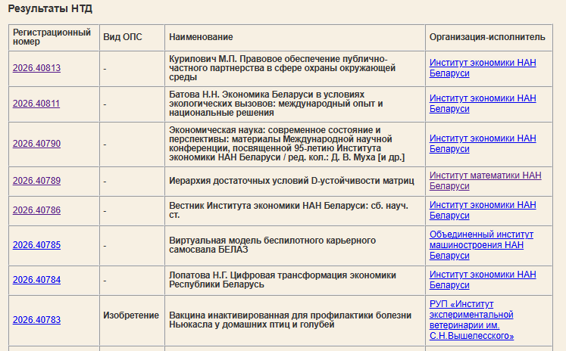
Рис. 1. Доступ к результатам НТД в организациях НАН Беларуси

Современные тенденции развития междисциплинарных исследований дают возможность получать результаты на стыке знаний из разных научных сфер. АСИО НТД поддерживает раздел «Личный кабинет отделений наук НАН Беларуси», который представляет списки результатов по организациям в рамках отделений НАН Беларуси за 2021–2025 годы в формате WORD. Функция расширенного поиска АСИО НТД обеспечивает возможность поиска информации по теме, получить результат в виде таблицы.
Сформирована БД «Программы на 2026–2030 годы», по которым НАН Беларуси является государственным заказчиком, а также программы, по которым подведомственные организации НАН Беларуси являются головными организациями-исполни-телями программ/подпрограмм/разделов.
Cайты «Информационное обеспечение научно-технической деятельности в НАН Беларуси» (asio.basnet.by), НАН Беларуси (nasb.gov.by), ОИПИ НАН Беларуси (uiip.bas-net.by), Республиканского центра трансфера технологий (www.ictt.by) используют для управления и обеспечения безопасности средства системы «1С-Битрикс: Управление сайтом».
Система управления сайтом «1С-Битрикс: Управление сайтом» (СМS Bitrix) представляет собой мощный программный комплекс для создания и управления сайтами, корпоративными порталами и другими видами веб-приложений. 1C-Bitrix предлагает множество шаблонов и модулей, которые можно использовать для разработки сайтов, а также инструменты для хранения и поиска информации, проведения аналитики. Следует отметить хорошую масштабируемость и надежные меры безопасности.
Администратор регулярно просматривает «Журнал событий», это представление указывает время события, идентификацию события, объект, IP-адрес, URL. Информация, полученная в результате мониторинга, позволяет проводить анализ ситуаций и принимать административные решения по дополнительной защите сервера. «Журнал вторжений» дает информацию о типе события, IP-адрес, URL. Ежедневно служба безопасности АСИО НТД отражает свыше 100 хакерских атак.
Политика безопасности – это набор правил, ограничивающих возможность авторизации пользователей в целях обеспечения определенного уровня безопасности сайта. Политика безопасности настраивается для группы пользователей:
– система разграничения прав доступа на сайтах 1С-Битрикс – двухуровневая: доступ к каталогам и файлам; доступ к модулям системы и логическим операциям в модулях;
– привязка сессии к IP-адресу или к сети по маске – включение данной защиты делает бесполезным перехват идентификатора сессии. Данный тип защиты является важнейшим для защиты от XSS/CSS;
– настройка срока активности сессии, чтобы скорректировать настройки PHP на хостинге;
– настройка срока активности авторизации, хранимой на компьютерах посетителей («запомнить себя»), а также привязка ее к IP-адресу или к сети по маске. Использование данной защиты делает неэффективным любые XSS/CSS атаки на компьютер пользователя;
– установка срока активности контрольного слова для восстановления пароля – это правило позволяет минимизировать риски взлома через механизм восстановления при перехвате писем.
Каждый посетитель сайта относится к одной или нескольким группам пользователей сайта. Какой уровень прав есть у группы, такой же уровень прав есть и у пользователя. Если пользователь приписан к нескольким группам, то он обладает максимальным уровнем прав из доступных для него в рамках этих групп. Для группы Администраторов установлен повышенный уровень безопасности. Изменить настройки безопасности можно на странице редактирования параметров группы. Для пользователей, которые принадлежат к нескольким группам, действует самое строгое правило безопасности по каждому из пунктов, т. е. самая строгая политика безопасности.
Система безопасности АСИО НТД обеспечивает следующие возможности: проактивная защита, сканер уязвимостей, защита от DDOS-атак [3].
Проактивная защита – это совокупность технологий и методов, используемых в антивирусном программном обеспечении (ПО), основной целью которых является предотвращение заражения системы пользователя, а не поиск уже известного вредоносного ПО в системе. В потоке внешних запросов пользователей проактивный фильтр распознает большинство опасных угроз и блокирует вторжения на сайт (рис. 2).

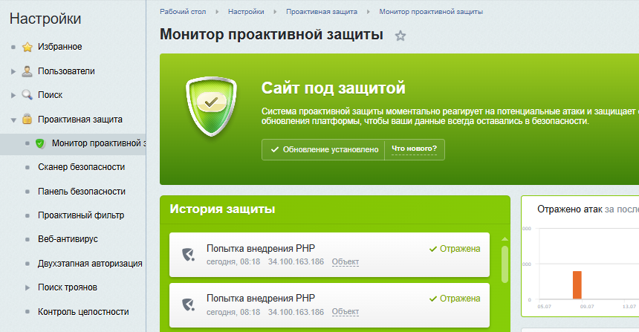

Рис. 2. Меню проактивной защиты сайта

Сканер безопасности – это сервис для мониторинга уязвимостей сайта. Вместе с модулем «Проактивная защита» сервис «Сканер безопасности» выполняет полную диагностику угроз безопасности веб-ресурса и своевременно их предотвращает. Запустить сканирование можно одной кнопкой «Запустить сканирование» (рис. 3). В протоколе проверки сайта на уязвимости даются также рекомендации по их устранению. Особо важные пункты красным цветом и обозначены восклицательным знаком. Системным администратором регулярно запускается «Сканер безопасности», который дает описание угроз безопасности и рекомендации «Что делать».

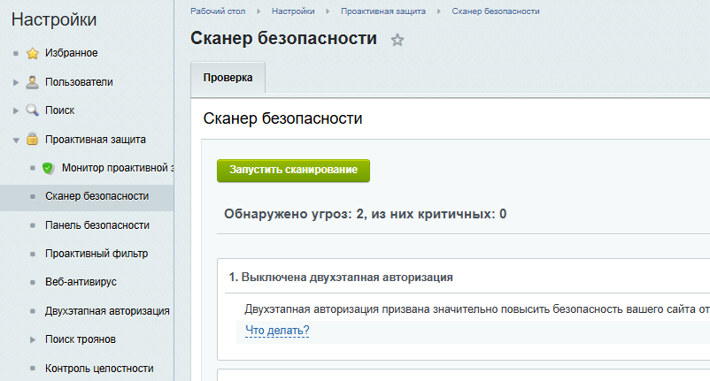
Рис. 3. Меню сканера безопасности
DDoS-атака или Распределенная атака на сайт с помощью большого числа запросов используется для перегрузки сервера. Справится с такой атакой может только специализированная защита.
Стоп-лист блокирует доступ конкретных пользователей к сайту, а также позволяет установить период действия запрета.
Модуль безопасности «Контроль целостности файлов» необходим для того, чтобы быстро выяснить, вносились ли изменения в файлы системы. В любой момент можно проверить целостность ядра, системных областей, публичной части продукта.
Модуль «Контроль активности» позволяет установить защиту от чрезмерно активных пользователей, программных роботов, некоторых категорий DDoS-атак, а также отсекать попытки подбора паролей перебором. В настройках можно установить максимальную активность пользователей для вашего сайта.
1C-Bitrix предлагает надежные меры безопасности, автоматическое копирование информации, еженедельное обновление версий.
Информация, содержащаяся в БД «Результаты НТД», активно используется организациями НАН Беларуси для анализа состава созданных результатов в отношении принадлежности прав на результаты с целью обеспечения их коммерциализации. Мониторинг деятельности подчиненных организаций осуществляется в целях принятия эффективных управленческих решений при формировании программ всех типов.

Список литературы

1. Григянец, Р. Б. Автоматизированная система информационного обеспечения научно-технической деятельности в НАН Беларуси / Р. Б. Григянец, С. Н. Тарасенко // Развитие информатизации и государственной системы научно-технической информации (РИНТИ-2020): доклады XIХ Междунар. конф., Минск, 19 нояб. 2020 г. – Минск : ОИПИ НАН Беларуси, 2020. – С. 235–237.
2. Григянец, Р. Б. О классификации результатов научно-технической деятельности / Р. Б. Григянец, С. Н. Тарасенко // Развитие информатизации и государственной системы научно-технической информации (РИНТИ-2021): доклады XIХ Междунар. конф., Минск, 18 нояб. 2021 г. – Минск : ОИПИ НАН Беларуси, 2021. – С. 210–212.
3. Тарасенко, С. Н. Автоматизированная система информационного обеспечения научно-технической деятельности в НАН Беларуси, средства защиты информации / С. Н. Тарасенко, К. А. Рабушко // Развитие информатизации и государственной системы научно-технической информации (РИНТИ-2022): доклады XIХ Междунар. конф., Минск, 18 нояб. 2022 г. – Минск : ОИПИ НАН Беларуси, 2022. – С. 224–226.

